Klíč ke cvičením v online minikurzu
NENECHTE SVŮJ MOZEK ZAHÁLET
ANEB UPGRADE MOZKU

Děkujeme všem, kteří se zapojili do našeho minikurzu „Nenechte svůj mozek zahálet aneb upgrade mozku“. Těší nás, s jakou chutí, odvahou a nasazením jste se zapojili do procvičování svých neuronů.
Pro Vaši vlastní kontrolu Vám přinášíme řešení k jednotlivým cvičením.

Pondělí 16. 3. 2026
Jména a kalendář
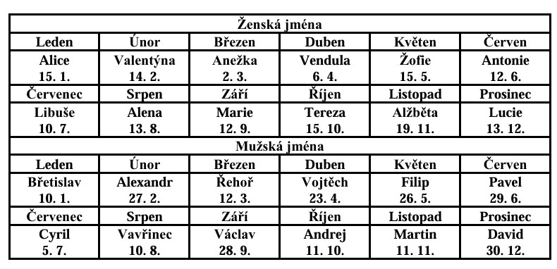
Úkol 2 - individuální
Libuše – i – injekce, inkontinence, insuficience, …
Alexandr – l – lipom, lipidy, larynx, …
Alena – e – exacerbace, ejakulace, epifýza, …
Martin – r – ruka, radix, ren, …
Lucie – c – clavicula, cirkulace, celiakie, céva, …
Anežka – e - …
Vojtěch – j – jejunum, jazyk, játra, …
Andrej – d – dech, děloha, dvanáctník – duodenum, …

Úterý 17. 3. 2026
Řešení individuální

Středa 17. 3. 2026
Logická hádanka
Jestli jste vyřešili logickou úlohu správně, tak už jistě víte, že vedle sedí v pořadí zleva doprava postupně: Polopravda, Lež, Pravda
Odborný úkol 3:
DY – dyspnoe, dysurie, …
NA – natrium, natremie, nanometr, …
GL – glykemie, glykosurie, glycidy, …
GA – galvanizace, gaster, …
PU – pulmo, pumpa inzulínová, …
LA – larynx, laboratoř, …
ER – erytrocyty, ergometrie, …
KO – krevní obraz, kolonoskopie, …
HY – hypoxie, hypotenze, …

Čtvrtek 19. 3. 2026
Slovní komika
Individuální řešení

Pátek 20. 3. 2026
Deset minut pro mozek
Individuální řešení
Odborný úkol – dokument České televize „Druhý mozek“
- Co je myšleno druhým mozkem?
- střeva

- Kolik % imunity se produkuje ve střevě?
- až 70% imunity

- Jak se jmenuje předseda České mikrobiologické společnosti z Ústavu imunologie a mikrobiologie 1. LF UK?
- Doc. RNDr. Jiří Hrdý, Ph.D.
Mimo jiné, tento pan docent bude hostem na XVII. Odborné konferenci 4. 11. 2026 s přednáškou o vlivu mikrobiomu na mozek a psychiku člověka

- Jaká věková skupina pacientů byla ve studii s probiotiky?
– 65 +

- S jakým typem karcinomu souvisí mikrobiom?

– kolorektální karcinom rekta a konečníku

- Na jaké příčce v pořadí všech nádorů je výše uvedený typ nádoru v ČR?
Vyber správnou odpověď:
a. 1. místo b. 2. místo c. 3. místo

- Má způsob porodu – přirozený versus císařský řez – vliv na mikrobiom
novorozeného miminka?
Vyber odpověď ANO – NE
Protože je miminko osídleno mikroby přirozeně a je to z hlediska pro něho výhodnější než při porodu císařským řezem.
- Má pohyb vliv na zdravý mikrobiom a naši imunitu? Vyber odpověď ANO - NE
- hraje velmi důležitou roli

- Odborníci hovoří o takzvané ose v našem těle v propojení - zdravý mikrobiom, psychika. O jaké ose mluví?
- střeva, plíce, mozek = psychika
- Co vše má zásadní vliv na dostatek mikrobiomu v našich střevech?
- přirozený porod, pohyb, přehnané nároky na čistotu ze strany rodičů, pestrost ve stravě – rostlinná strava, dostatek vlákniny, ovoce, zelenina, obiloviny, kysané výrobky, fermentované/kvašené výrobky, ryby, luštěniny, ořechy, …

Sobota 21. 3. 2026
Koncentrační cvičení
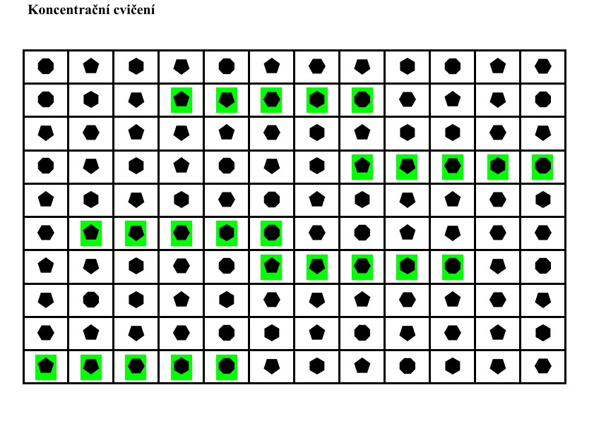
Odborný úkol 4:
Najděte písmena v textu – S – 13x, D – 13x
Odkysličená krev vstupuje do srdce horní a dolní dutou žílou, které ústí do pravé síně. Z té pokračuje přes trojcípou chlopeň do pravé komory. Odtud je skrz poloměsíčitou chlopeň vypuzena do plicní tepny, která ji vede do plic, kde nabere kyslík. Čtyři plicní žíly ji potom přivádí zpět do srdce, a to do levé síně, z které přes mitrální chlopeň vstupuje do levé komory. Poté prochází poloměsíčitou chlopní do největší tepny těla (aorty), odkud je rozváděna do celého těla.

Neděle 22. 3. 2026
Orientace v osobní realitě
Individuální řešení

BONUS - individuální
NÁPADY OSTATNÍCH - POBAVTE SE
Taková normální rodinka - Taková normální rovinka (o životě v rovinatém kraji).
Cesta do pravěku - Cysta do pravěku (dokument o cystě, která se tvořila přes 80 let).
Za humny je mrak - Příběh o tom, jak rychle sklidit úrodu, než začne pršet.
Včera, dnes a zítra - Včela, dnes a zítra - příběh o včelařích a medu.
Zahradníkův rok - Zahradníkův lok - jak se zahradník stal alkoholikem.
Ostře sledované vlaky - Ostře sledované vraky - Smutný příběh tankerů v Perském zálivu.
Čtyři z tanku a pes - Čtyři z tanku a pas - komedie o kamarádech, kteří ve vojenských podmínkách řeší diety pro hubnutí, aby se protáhli úzkým otvorem v tanku.
Tanec s vlky - Ranec s vlky - veselá komedie s lovcem vlků, který je lovil živé v Rusku
a převážel je do Beskyd
Ostře sledované vlaky - Ostře sledované vleky: napínavý příběh z prostředí drogových dealerů aneb tragédie na sjezdovce.
Škola - základ života - Škoda - základ života - o výrobě a úspěchu automobilu Škoda.
Kam čert nemůže - Kam žert nemůže, mezi "suchary a politiky"!
Práče - Ptáče (o malém ptáčeti)
Zítra vstanu a opařím se čajem – Zítra vstanu a opařím se časem - upozornění, že i čas může být nebezpečný

Pěkný den a věřte, že s humorem jde všechno líp

